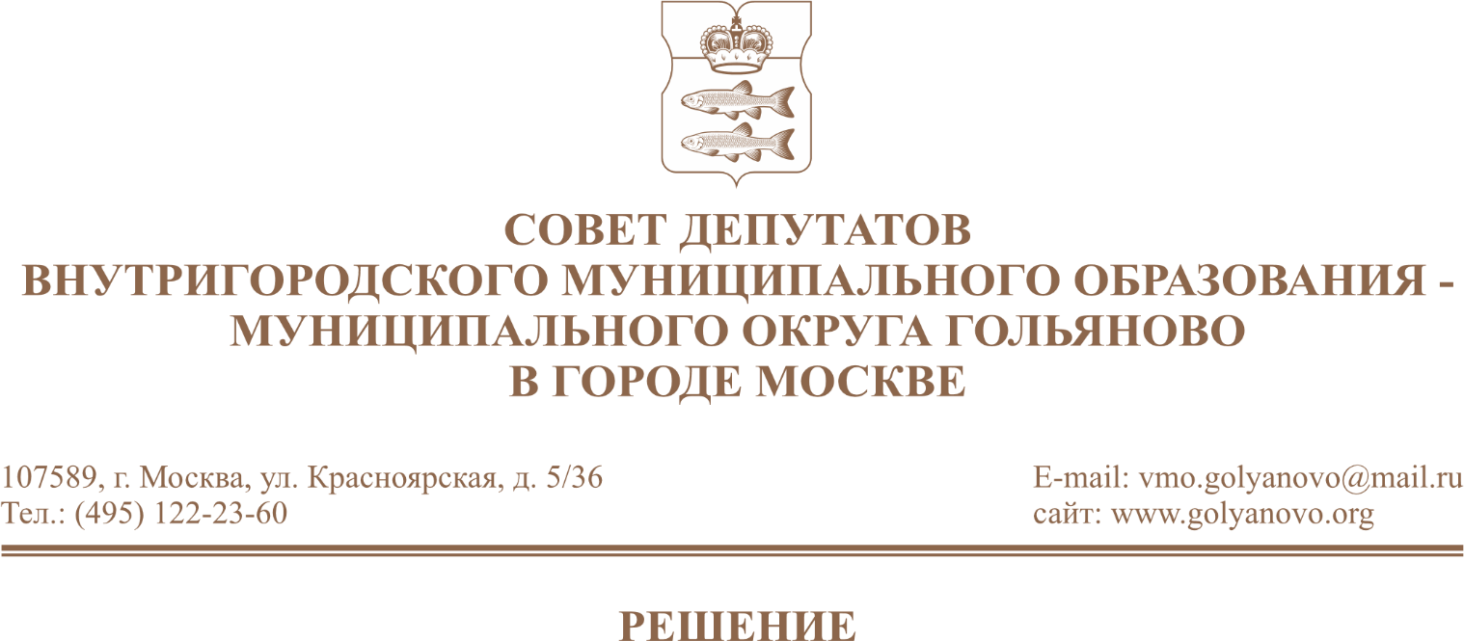
от 24.06.2026 № 8/25

О внесении изменений в решение Совета депутатов муниципального округа Гольяново от 13.03.2024 №3/4 «О направлении средств стимулирования управы района Гольяново города Москвы на реализацию мероприятий по благоустройству дворовых территорий района Гольяново города Москвы в 2024 году»

В соответствии с постановлением Правительства Москвы от 26 декабря 2012 года № 849-ПП «О стимулировании территориальных органов исполнительной власти города Москвы», рассмотрев обращение управы района Гольяново города Москвы от 23.06.2026 Гд-650 (вх.№263 от 23.06.2026), Совет депутатов муниципального округа Гольяново в городе Москве решил:
1. Внести изменения в решение Совета депутатов муниципального округа Гольяново от 13.03.2024 №3/4 «О направлении средств стимулирования управы района Гольяново города Москвы на реализацию мероприятий по благоустройству дворовых территорий района Гольяново города Москвы в 2024 году», изложив приложение в новой редакции согласно приложению к настоящему решению.
2. Опубликовать настоящее решение в сетевом издании «Московский муниципальный вестник».

3. Направить настоящее решение в управу района Гольяново города Москвы, префектуру Восточного административного округа города Москвы.

4. Контроль за исполнением настоящего решения возложить на председателя комиссии по развитию муниципального округа Антонову Т.Н.

Глава муниципального округа
Гольяново в городе Москве Т.М. Четвертков

Приложение
к решению Совета депутатов муниципального округа Гольяново
от «24» июня 2026 года № 8/25

Мероприятия
по благоустройству дворовых территорий 2024 году
за счет средств стимулирования территориальных органов исполнительной власти города Москвы

п/п | Адрес объекта | Функциональное назначение планируемых работ | Ориентировочная стоимость работ,  (тыс. руб.)
1. | Байкальская ул. д. 33 к.2 | Замена бортового камня дорожного  Ремонт асфальтобетонного покрытия проезжей части  Ремонт асфальтобетонного покрытия тротуаров  Установка ограждения детской площадки  Обустройство мягких видов покрытия  Устройство газонов (посевной) | 4 292,07
2. | Байкальская ул. д. 41 к.1 | Ремонт асфальтобетонного покрытия тротуаров  Ремонт асфальтобетонного покрытия проезжей части  Замена бортового камня дорожного  Замена бортового камня садового  Обустройство мягких видов покрытия  Установка ограждения детской площадки (со стоимостью МАФ)  Установка контейнерной площадки  Устройство газонов (посевной) | 5 571,47
3. | Чусовская ул. д. 5,  д. 5 к.2, д. 7 | Ремонт асфальтобетонного покрытия проезжей части  Ремонт асфальтобетонного покрытия тротуаров  Замена бортового камня дорожного  Замена бортового камня садового  Обустройство мягких видов покрытия  Установка ограждения детской площадки (со стоимостью МАФ)  Установка контейнерной площадки  Ремонт газонов (посевной) | 11 629,73
4. | Чусовская ул. д. 4 к.2 | Ремонт асфальтобетонного покрытия проезжей части  Ремонт асфальтобетонного покрытия тротуаров  Замена бортового камня дорожного  Установка ограждения детской площадки (со стоимостью МАФ)  Установка контейнерной площадки  Устройство газонов (посевной) | 3 499,28
5. | Новосибирская ул.,  д. 9 к.1, д. 9 к.2 | Ремонт асфальтобетонного покрытия тротуаров  Ремонт асфальтобетонного покрытия проезжей части  Замена бортового камня дорожного  Замена садового бортового камня  Обустройство мягких видов покрытия  Установка ограждения детской площадки (со стоимостью МАФ)  Установка контейнерной площадки  Ремонт газонов (посевной) | 9 312,49
6. | Уральская ул.,  д. 6 к.1 | Ремонт асфальтобетонного покрытия проезжей части  Ремонт асфальтобетонного покрытия тротуаров  Замена садового бортового камня  Замена бортового камня дорожного  Обустройство мягких видов покрытия  Установка ограждения детской площадки (со стоимостью МАФ)  Обустройство универсальной спортивной площадки  Установка контейнерной площадки  Ремонт газонов (посевной) | 12 673,12
7. | Черницынский проезд, д. 4 | Ремонт асфальтобетонного покрытия проезжей части  Ремонт асфальтобетонного покрытия тротуаров  Замена садового бортового камня  Замена бортового камня дорожного  Обустройство мягких видов покрытия  Установка ограждения детской площадки (со стоимостью МАФ)  Установка контейнерной площадки  Ремонт газонов (посевной)  Устройство газонов (рулонный) | 5 472,63
8. | Черницынский проезд, д. 8, стр. 1 | Ремонт асфальтобетонного покрытия проезжей части  Ремонт асфальтобетонного покрытия тротуаров  Замена бортового камня дорожного  Замена садового бортового камня  Обустройство мягких видов покрытия  Установка ограждения детской площадки (со стоимостью МАФ)  Установка контейнерной площадки  Установка бункерной площадки  Ремонт газонов (посевной) | 9 254,77
9. | Щелковское шоссе,  д. 45 | Ремонт асфальтобетонного покрытия проезжей части  Ремонт асфальтобетонного покрытия тротуаров  Обустройство мягких видов покрытия  Установка ограждения детской площадки (со стоимостью МАФ)  Установка контейнерной площадки  Устройство газонов (посевной) | 3 465,82
10. | Щелковское шоссе,  д. 77 к. 4 | Ремонт асфальтобетонного покрытия проезжей части  Ремонт асфальтобетонного покрытия тротуаров  Замена бортового камня дорожного  Обустройство мягких видов покрытия  Установка ограждения детской площадки (со стоимостью МАФ)  Установка контейнерной площадки  Ремонт газонов (посевной) | 7 107,33
11. | Чусовская ул.,  д. 11 к. 1, д. 13 | Ремонт асфальтобетонного покрытия проезжей части  Ремонт асфальтобетонного покрытия тротуаров  Замена бортового камня дорожного  Ремонт резинового покрытия  Установка ограждения детской площадки (со стоимостью МАФ)  Установка контейнерной площадки  Ремонт газонов (посевной) | 17 304,91
12. | Щелковское шоссе, д. 59, д. 61 | Ремонт асфальтобетонного покрытия проезжей части  Ремонт асфальтобетонного покрытия тротуаров  Замена садового бортового камня  Замена бортового камня дорожного  Ремонт резинового покрытия с основанием  Обустройство универсальной спортивной площадки  Установка ограждения детской площадки (со стоимостью МАФ)  Подготовка грунта для обустройства газона с посевом травы  Устройство газонов (посевной) | 24 326,78
13. | Хабаровская ул.,  д. 23, корп.1 | Обустройство спортивной площадки  Ремонт резинового покрытия с основанием | 13 536,72
14. | Черницынский проезд, д. 10,  корп. 2 | Ремонт асфальтобетонного покрытия проезжей части  Ремонт асфальтобетонного покрытия тротуаров  Замена бортового камня дорожного  Замена садового бортового камня  Ремонт газона с посевом травы  Устройство газонов (посевной) | 3 316,97
15. | Проезд от Чусовской ул. д.4 к.2 до Щелковского шоссе, д.85 к.3 | Ремонт асфальтобетонного покрытия тротуаров  Ремонт асфальтобетонного покрытия проезжей части  Замена бортового камня дорожного  Ремонт газонов (посевной)  Установка контейнерной площадки  Установка бункерной площадки | 1 975,21
16. | Проезд от Амурской ул., д. 62 до Щелковского шоссе д. 61 | Ремонт асфальтобетонного покрытия проезжей части  Ремонт асфальтобетонного покрытия тротуаров  Замена бортового камня дорожного  Ремонт газона (посевной)  Устройство газонов (рулонный)  Установка контейнерной площадки | 8 895,49
17. | Уссурийская ул.,  д. 14 | Ремонт асфальтобетонного покрытия проезжей части  Ремонт асфальтобетонного покрытия тротуаров  Замена бортового камня дорожного  Установка контейнерной площадки | 7 733,99
18. | Уральская ул., д. 5 | Ремонт асфальтобетонного покрытия проезжей части  Ремонт асфальтобетонного покрытия тротуаров  Замена бортового камня дорожного  Установка контейнерной площадки | 3 977,93
19. | Амурская ул.,  д.52 к.1 | Ремонт асфальтобетонного покрытия проезжей части  Ремонт асфальтобетонного покрытия тротуаров  Замена бортового камня дорожного  Замена садового бортового камня  Устройство газонов (посевной)  Установка контейнерной площадки | 4 071,25
20. | Новосибирская ул.,  д. 7 | Ремонт асфальтобетонного покрытия проезжей части  Ремонт асфальтобетонного покрытия тротуаров  Замена бортового камня дорожного  Устройство газонов (посевной)  Установка контейнерной площадки | 2 173,85
21. | Амурская ул., д.8 | Ремонт асфальтобетонного покрытия проезжей части  Замена бортового камня дорожного с разборкой старого  Устройство газонов | 66,90
22. | Байкальская ул.,  д.41 к.2 | Ремонт асфальтобетонного покрытия проезжей части  Замена бортового камня дорожного с разборкой старого  Установка ИДН | 276,40
23. | Чусовская ул.,  д.11, к.5 | Ремонт асфальтобетонного покрытия проезжей части  Замена бортового камня дорожного с разборкой старого  Установка ИДН | 392,49
24. | Байкальская ул., д.48, к.1 | Ремонт асфальтобетонного покрытия проезжей части  Замена бортового камня дорожного с разборкой старого | 389,15
25. | Щелковское шоссе, д.9 | Ремонт асфальтобетонного покрытия проезжей части  Замена бортового камня дорожного с разборкой старого | 341,49
26. | Квартал, ограниченный улицами Амурская, Щелковское шоссе, Амурский пер. (Щелковское ш., 13 к.1; Щелковское ш., 9; Щелковское ш., 21 к.2; Щелковское ш., 15,17 к.1; Щелковское ш., 19, 21 к.1; Щелковское ш. 11) | Разработка ПСД на благоустройство | 7 913,92
27. | Квартал, ограниченный улицами Новосибирская, Хабаровская, Щелковское шоссе (Новосибирская ул., 4; Щелковское ш., 91 к.1; Щелковское ш., 93; Щелковское ш. 91 к. 2; Щелковское ш. 89/2) | Разработка ПСД на благоустройство | 4 108,20
28. | Щелковское шоссе 25/15, 27; Щелковское шоссе 29; Щелковское шоссе 57 к.1; Щелковское шоссе 69; Щелковское шоссе 79 к.1, 79 к.2; Чусовская ул. 2; Щелковское шоссе 87 к.1; Щелковское шоссе 95 к.1 | Разработка ПСД на благоустройство | 6 025,97
29. | Территория между  Красноярской ул. и МКАД | Выполнение работ по обустройству территории | 14 382,68
30. | Территория между  Красноярской ул. и МКАД | Выполнение работ по обустройству территории, (в связи с конкурсной экономией) | 20 423,98
Всего по объектам: |  |  | 213 912,99

